**第3章练习1**

完成下面练习，使用Jupyter Notebook 。文件名为 **”第3章练习1.ipynb”。**

**将做好的练习上传到作业服务器 home.cc.shu.edu.cn,截止日期5月10日。**

1. 导入文件students.csv(在data文件夹中)，第1列作为行索引，创建DataFrame对象data。

2. 查看data的3个属性： 行索引index ,列索引columns ,值values。（提示如何查看属性： data.index）

3. 选取两列数据Age, Score

4. 选取3行数据，行索引为1，5，10。

5. 选取前5行数据。

6. 将行索引为10的学生的成绩修改为100 。

7. 筛选出分数为90分以上（包括90分）的学生信息。并导出到E:\ 中,文件名为a.csv（根据所使用电脑的实际情况，也可以导出到c盘，D盘中）

(导出操作提示：

dataframe对象.to_csv(‘e:\\a.csv’, mode=’w’)

8. 在第1 列插入新列，列索引名为city ,值为shanghai。

9. 删除行序为第10行到第15行数据，不修改原始数据。

10. 删除前5列数据，不修改原始数据。

11. 删除Courses为3的行，修改原始数据。

12. **批量修改：**将Courses为4并且CaseTeaching为5的这些学生的CaseTeaching数据修改为8。

**例如：将7号同学的CaseTeaching数据修改为8**

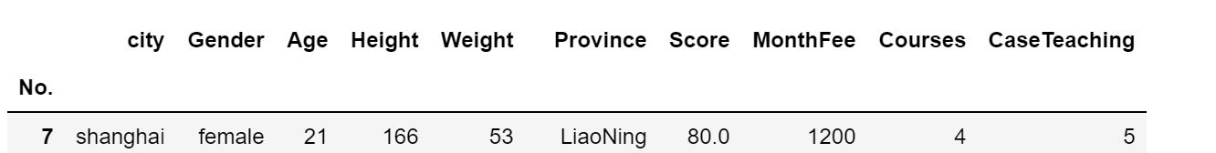

13. 将学生按照性别分组，统计男生女生的平均成绩和月生活费的平均值。

14. 将学生按照性别分组，统计男生女生身高的最大值，体重的最小值，分数的最大值、最小值、平均值。

（提示： 分组后，使用aggregate()构建字典）